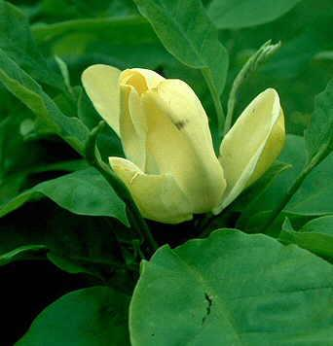 Magnolia acuminata (USA) 35.00 € à 75.00 €
Fleurs jaune verdâtre avec les feuilles en juin, espèce vigoureuse.

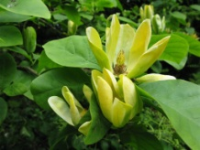 Magnolia cordata (USA) 35.00 € à 75.00 €
Fleurs jaunes en été, petites feuilles.
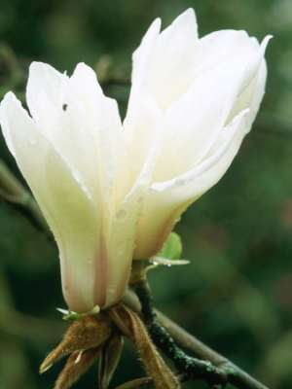
Magnolia cylindrica (Chine) 35.00 € à 75.00 €
Fleurs blanches fruits cylindriques.

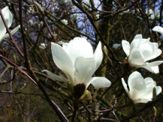 Magnolia denudata (Chine) 35.00 € à 75.00 €
Très belles fleurs blanches en gobelets en été.

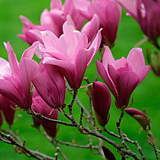Magnolia hybride ‘Anne’ 35.00 € à 75.00 €
Fleurs Pourpre.

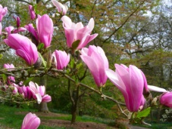Magnolia hybride ‘Alexandrina’ 35.00 € à 75.00 €
Fleur extérieure blanc et pourpre, intérieur blanc.

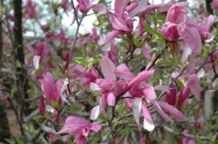Magnolia hybride ‘Betty’ 35.00 € à 75.00 €
Rose violacé.

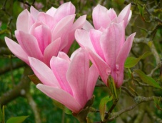Magnolia hybride ‘Heaven Scent’ 35.00 € à 90.00 €
Fleurs roses.

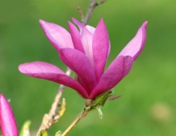Magnolia hybride ‘Jane’ 35.00 € à 80.00
Pourpre extérieur blanc, intérieur parfumé.

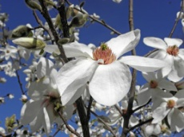Magnolia hybride ‘Norman Gould’ 35.00 € à 75.00 €
Blanc pur.

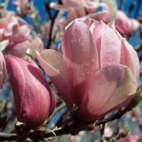Magnolia hybride ‘Pinkie’ 35.00 € à 75.00 €
Rose.

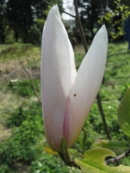Magnolia hybride ‘Peppermint Stick’ 35.00 € à 75.00 €
Blanc rehaussé de rose.

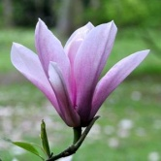Magnolia hybride ‘Rasberry Ice’ 35.00 € à 75.00 €
Fleurs rose lavande.

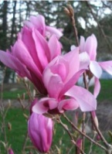Magnolia hybride ‘Ricky’ 35.00 € à 75.00 €
Fleurs de 15 cm, pourpre rouge.

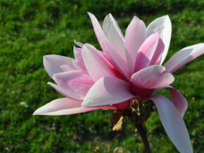Magnolia hybride ‘Royal Crown’ 35.00 € à 75.00 €
Fleur rose vif extérieur, intérieur rose pâle.

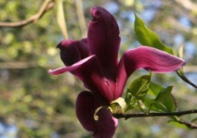Magnolia hybride ‘Susan’ 35.00 € à 75.00 €
Fleurs rose pourpre.

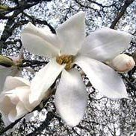 Magnolia ‘Wada’s Memory’ 35.00 € à 75.00 €
Forme très érigée et compacte, jeunes pousses rouges, petit arbre blanc, floraison spectaculaire.

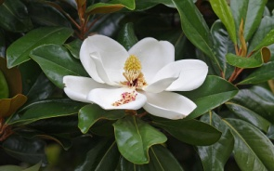 Magnolia grandiflora ‘Treyviana’ (USA) 35.00 € à 75.00 €
Le plus résistant au froid, grandes feuilles.

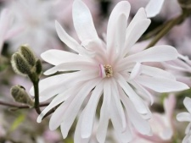 Magnolia keiski plena 35.00 € à 75.00 €
Rose .

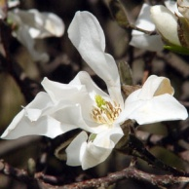 Magnolia kobus (Japon) 30.00 € à 75.00 €
Petit arbre très vigoureux de forme conique, fleurs en étoiles blanc pur, très précoce, feuilles étroites, longues, tous sols meme calcaire.

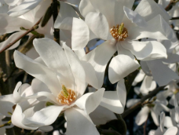 Magnolia kobus var ‘Loebneri’ (Japon) 35.00 € à 75.00 €
Floraison en avril, nombreux pétales blancs

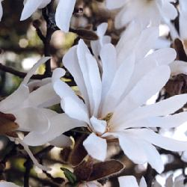 Magnolia kobus var ‘Stellata’ (Japon) 30.00 € à 75.00 €
Variété compacte, port large. Abondante floraison en mars avril, fleur blanche parfumée en étoile bien découpée (8 à 10 cm de diam).
Très robuste.

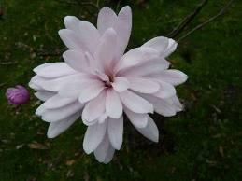 Magnolia kobus var ‘Stellata Rosea’ (Japon) 35.00 € à 75.00 €
Rose.

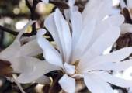 Magnolia kobus var ‘Stellata Waterfly’ (Japon) 35.00 € à 75.00 €
= Waterlily. Très vigoureux, 32 pétales, blanc.

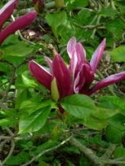 Magnolia liliiflora ‘Nigra’ (Chine) 35.00 € à 75.00 €
Grand arbuste de forme compacte, pourpre tardif, supporte le calcaire.

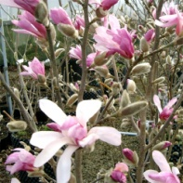 Magnolia loebneri ‘Leonard Messel’ (Europe) 35.00 € à 75.00 €
Boutons rose vif, fleurs rose lilas en avril-mai.

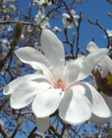 Magnolia loebneri ‘Merrill’ (Europe) 35.00 € à 75.00 €
Grande fleur double odorante rose, supporte le calcaire

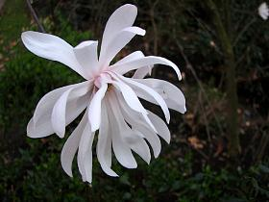 Magnolia loebneri ‘Snowdrift’ (Europe) 35.00 € à 75.00 €
Blanc.

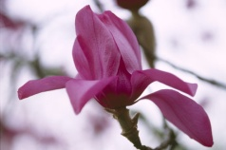 Magnolia mollicomata 35.00 € à 75.00 €
Floraison après 15 ans, grandes fleurs roses.

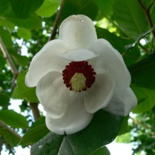 Magnolia sieboldii (Japon, Corée) 35.00 € à 75.00 €
Petit arbre à fleurs blanches parfumées de juin à août, fruits rouges de mai à août.

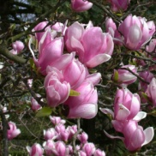 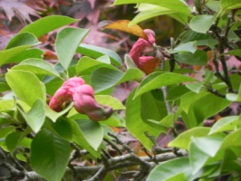*Magnolia X soulangeana 35.00 € à 75.00 €
Floraison apparaissant avant le feuillage en avril-mai, blanc et rose pourpre.

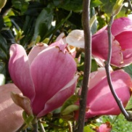 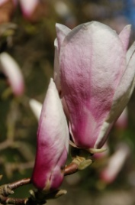* 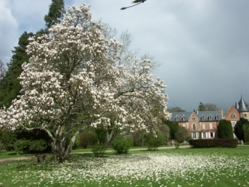*Magnolia X soulangeana ‘Lennei’35.00 € à 75.00 €
Violine et blanc en avril-mai, grande feuille allongée.

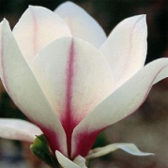 Magnolia X soulangeana ‘Picture’ 35.00 € à 75.00 €
Grandes fleurs blanches et rouge lilas.

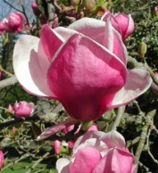 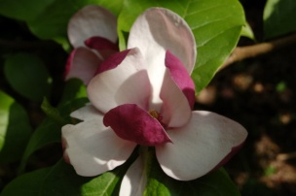*Magnolia X soulangeana ‘Rustica rubra’ 35.00 € à 75.00 €
Fleurs roses en gobelet.

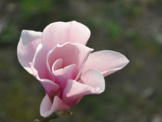 Magnolia X soulangeana ‘Sundew’ 35.00 € à 75.00 €
Blanc crème intérieur orange rose

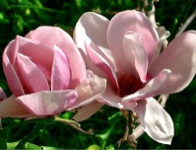 Magnolia stellata ‘Georges Henry Kern’ (Japon) 35.00 € à 75.00 €
Floraison d'avril à juillet, rose, situation ensoleillée.

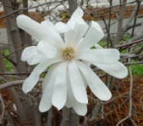 Magnolia stellata ‘Royal Star’ (Japon) 35.00 € à 75.00 €
Très résistant au froid, fleurs blanches et roses.

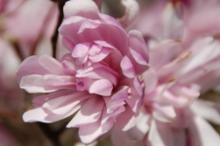 * 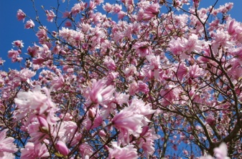*Magnolia stellata ‘Rosea’ (Japon) 35.00 € à 75.00 €
Très résistant au froid, fleurs roses.

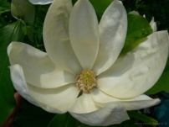 Magnolia X thompsoniana (USA) 35.00 € à 75.00 €
Très grandes feuilles de 20 cm, grandes fleurs blanches parfumées en juin juillet.

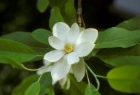 Magnolia virginiana (USA) 35.00 € à 75.00 €
Fleurs en gobelets, blanches, parfumées

